**学生维护手机号和银行卡信息的操作流程**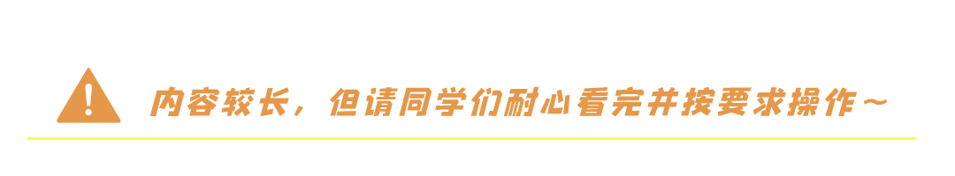

同学们在校期间，学校发放的奖学金、助学金、劳务费、医药费报销款以及助学贷款余额退回、一卡通余额退款等各种款项，均需支付到**学生本人的银行借记卡**中，请同学们及时登录财务处综合信息门户，对**相关信息**进行维护及确认。

***操作步骤：***

1. **登录信息维护平台-【财务查询系统】**
2. **校园网环境登录**

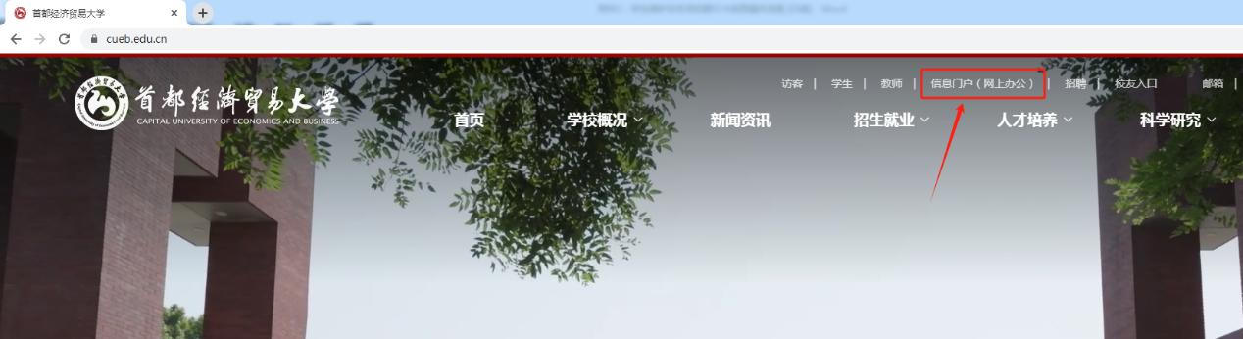进入首都经济贸易大学官网首页cueb.edu.cn，点击右上角“信息门户”后进入统一身份认证登录界面。

统一身份认证登录用户名为学生学号，登录初始密码为Sjm加身份证号后六位，技术支持电话010-83951170。

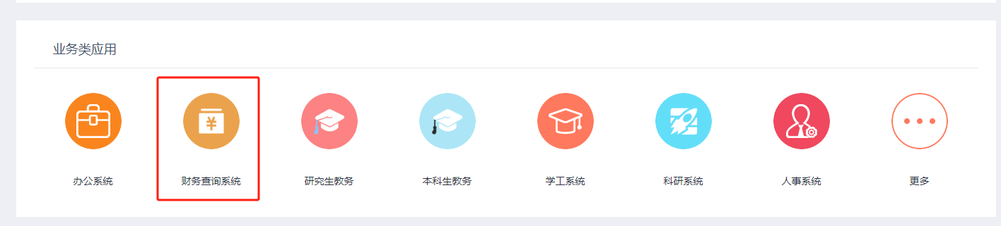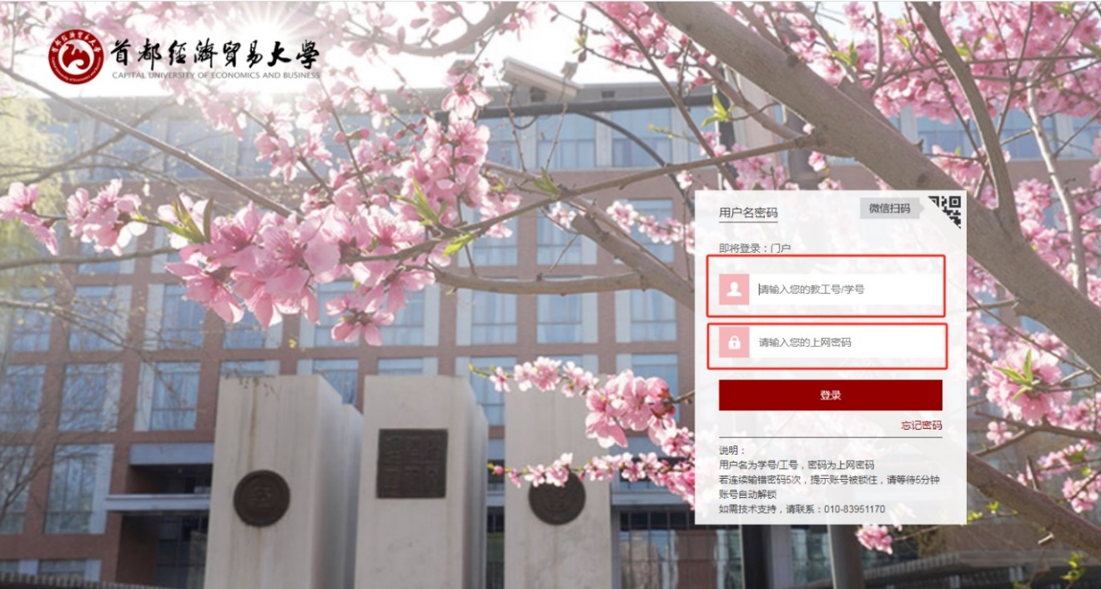登录进入【综合信息门户】后，在业务类应用中选择【财务查询系统】。

**2.校外网络环境登录**

浏览器输入https：//webvpn.cueb.edu.cn 进入学校VPN登录页面，用户名为学号，初始密码为：Sjm加身份证后位（VPN登录技术支持电话010-83951170）。

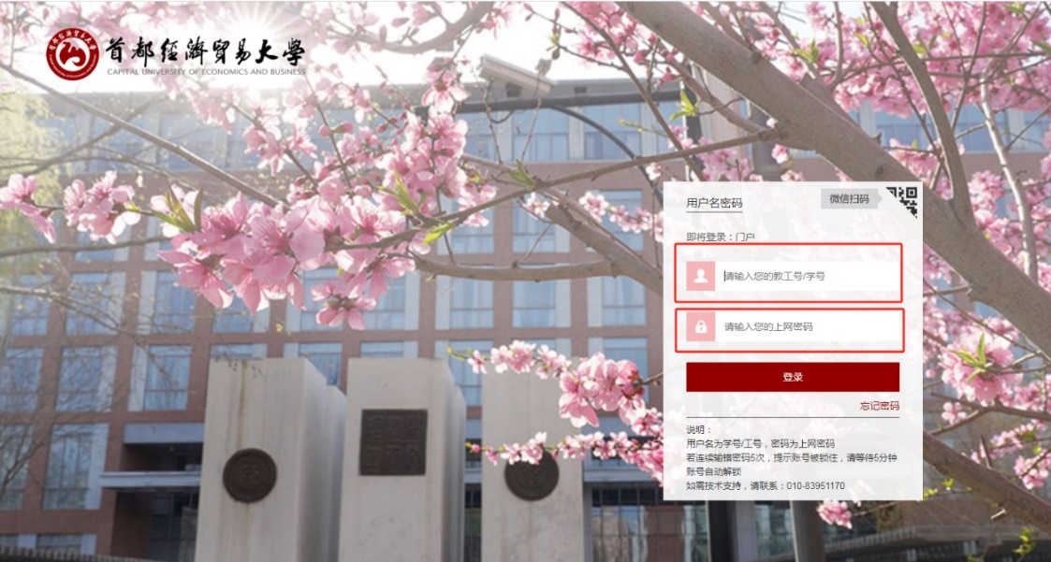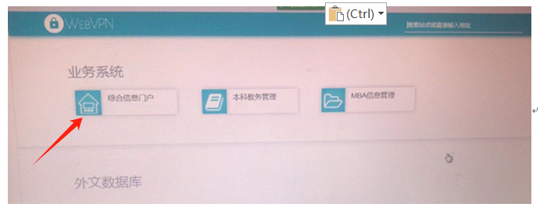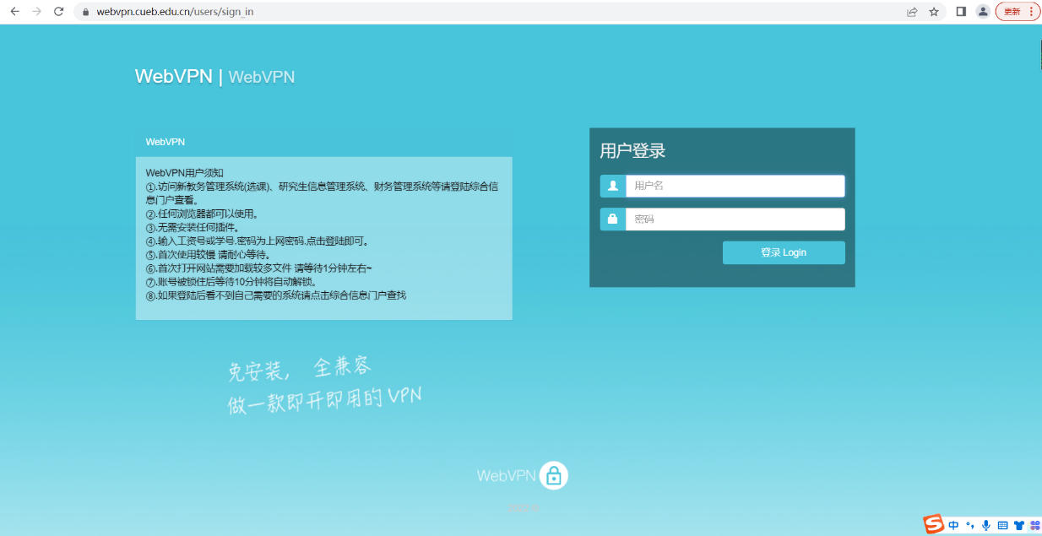点击【综合信息门户】进入统一身份认证页面，用户名为学号，初始密码为：Sjm加身份证后六位，技术支持电话010-83951170。

进入后在业务类应用中选择【财务查询系统】。

**二、手机号信息维护**

点击进入【财务查询系统】后，选择页面左侧【新版财务查询】-【我的财务信息】-【财务信息维护】，核对【手机号】信息，若无误则无需修改；若为空或有误，请填写正确信息，点击确认修改。请务必维护手机号，否则后续支付申请页面将无法保存。如有变化，请及时登录系统修改。

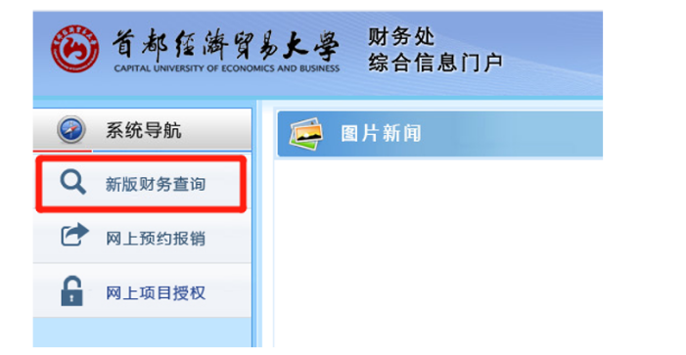

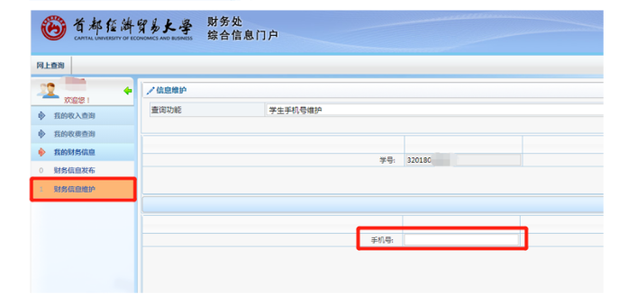

**三、银行卡信息维护**

点击进入【财务查询系统】后，选择右上角【网上预约报销】-【酬金信息维护】-【个人（酬金）卡号修改】，核对个人银行卡信息，若无误则无需修改；若为空或有误，请填写正确信息，完成后点提交审核即可。如有信息变动，请及时登录系统修改。特别提示：

1.只允许添加本人的银行卡信息；

2.北京银行卡、其他银行卡只能选择其中一个卡类型添加；

3.建议优先添加北京银行卡；

4.北京银行卡无需选择开户行，其他银行卡需要选择正确的开户行，操作时通过关键字或联行号进行查询选择；

5.新生第一次填写时，不显示“老卡号”信息，直接填写“新卡号”即可。

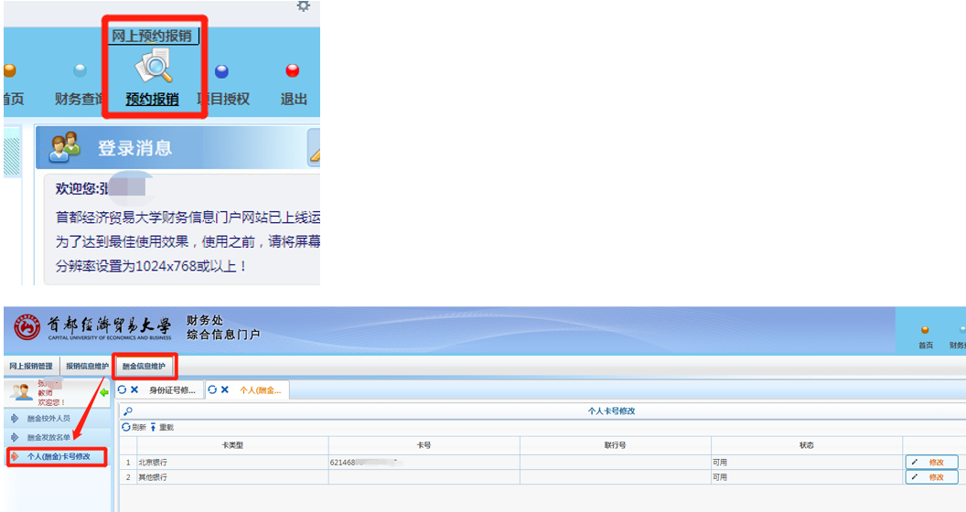

修改北京银行卡界面如下：

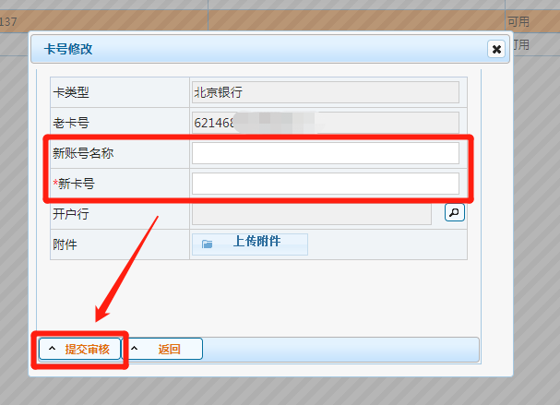

修改其他银行卡界面如下：

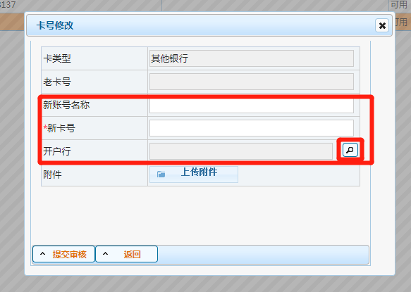

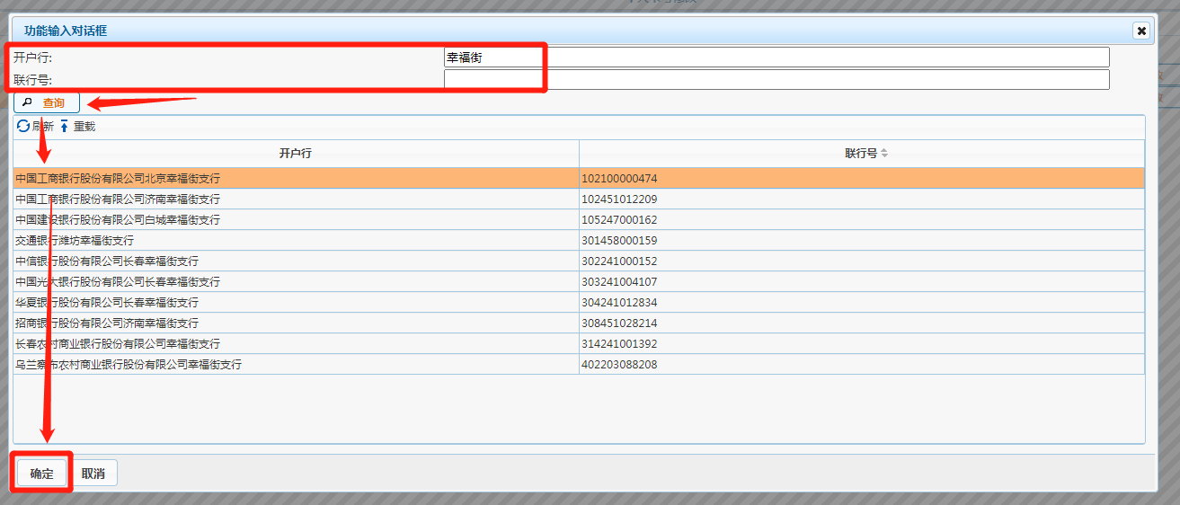

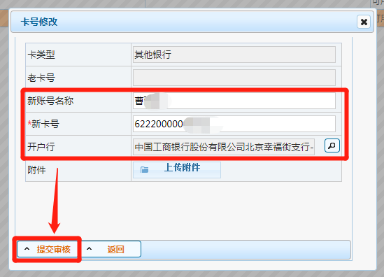

技术问题可**在工作日**咨询财务处朱老师，电话：83952480。